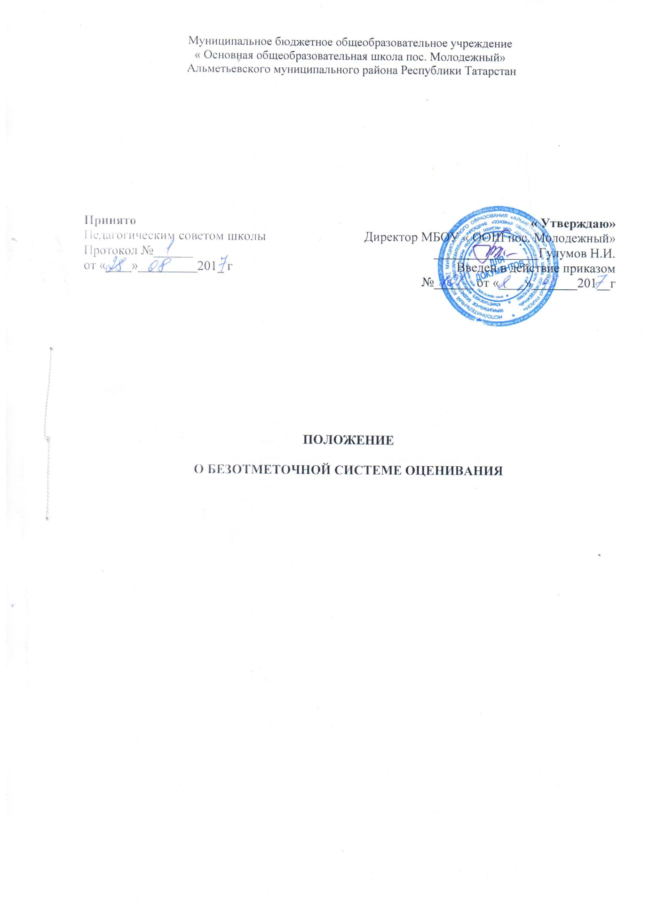

ПОЛОЖЕНИЕ

  - безотметочной системе оценивания учащихся первого класса муниципального бюджетного общеобразовательного учреждения
« Основная общеобразовательная школа пос. Молодежный»
- Общие положения

1.1. Настоящее Положение о безотметочной системе оценивания обучающихся первых классов (далее – Положение) определяет принципы, формы, периодичность и способы контроля и оценки предметных умений и универсальных учебных действий обучающихся,

также порядок оформления их результатов в Муниципальном бюджетном общеобразовательном учреждении « Основная общеобразовательная школа пос. Молодежный»( далее – Школа) при освоении учащимися основной образовательной программы начального общего образования.

1.2. Федеральным законом от 29 декабря 2012 г. № 273-ФЗ «Об образовании в Российской Федерации», Правилами осуществления мониторинга системы образования (Постановление Правительства РФ от 05.08.2013 №662), Федеральным государственным образовательным стандартом начального общего образования, (приказ Минобрнауки России от 06.10.2009 №373), письмом Минобрнауки России «Об организации обучения в первом классе четырёхлетней начальной школы» от 25.09.2000г. № 2021/11-13,Уставом Школы.

1.3. Безотметочное обучение представляет собой обучение, в котором отсутствует пятибалльная форма отметки как форма количественного выражения результата оценочной деятельности.

1.4. Недопустимо использование любой знаковой символики, заменяющей цифровую отметку (звёздочки, самолетики и т.д.). Допускается словесная объяснительная оценка.

1.5. Основными принципами безотметочного обучения в школе являются:

– дифференцированный подход при осуществлении оценочных и контролирующих действий;

– контроль и оценивание строятся на критериальной основе;

– самоконтроль и самооценка обучающегося предшествуют контролю и оценке сверстников и учителя.

1.6. К главным критериям самоконтроля и самооценки, а также контроля и оценки относятся следующие:

– предметные умения, их соответствие требованиям ФГОС НОО;
– сформированность универсальных учебных действий.
1.7. Функцией самооценки и самоконтроля является определение обучающимся границы своего знания – незнания, выявление своих возможностей на разных этапах обучения.

1.8. Функцией оценки является определение педагогом уровня сформированности предметных умений и метапредметных универсальных учебных действий.
1.9. Оцениванию не подлежат:

темп работы ученика, в том числе темп чтения; личностные качества школьников;
своеобразие их психических процессов (особенности памяти, внимания, восприятия
- т.д.).

1.10. Текущий контроль успеваемости учащихся 1 класса в течение учебного года
осуществляется качественно, без фиксации оценок.

1.11. В 1 классе промежуточная аттестация представляет собой заключение учителя (классного руководителя) об освоении учащимися соответствующей части основной образовательной программы начального общего образования, качественно, без фиксации оценок, которое заслушивается на педагогическом совете и принимается решение о переводе учащихся в следующий класс.

1.12. Для учащихся 1 классов, обучающихся в форме семейного образования, промежуточная аттестация (качественная оценка) проводится в форме комплексной

контрольной работы, в содержании которой отражаются все учебные предметы, в соответствии с учебным планом 1 класса, проводится качественно, без фиксации оценок.

- Содержание и организация безотметочной системы контроля и оценки предметных знаний, умений и навыков учащихся.

2.1.Безотметочный контроль и оценка предметных знаний и умений учащихся предусматривают выявление индивидуальной динамики качества усвоения предмета учеником

- не подразумевают сравнения его с другими детьми.
2.2. Видами безотметочного контроля результатов обучения в 1 классах являются:
− текущий контроль;
− тематический контроль;
− итоговый контроль.

2.3. В первых классах контрольные работы не проводятся, поэтому устанавливаются следующие формы контроля за развитием предметных знаний и умений учащихся:

а) устный опрос;
б) письменный опрос
− диагностические проверочные работы, специально формирующие самоконтроль
и самооценку учащихся после освоения ими определенным тем;

- диагностические работы, демонстрирующие умения учащихся применять усвоенные по определенной теме знания на практике; в) тестовые диагностические задания;

г) графические работы: рисунки, схемы и т.д.;

2.4. Для формирования действий самоконтроля и самооценки учителями первых классов особое внимание уделяется развитию рефлексивных умений и навыков учащихся.

- Процедура фиксирования предметных результатов.

3.1. Результаты промежуточной аттестации фиксируются в «Карте мониторинга индивидуальных знаний учащихся». В данной таблице учитель фиксирует: достиг учащийся необходимого уровня или не достиг по каждому проверяемому предметному умению.

Достижение необходимо уровня по каждому проверяемому предметному умению фиксируется в таблице знаком «+», если учащийся выполнил не менее 50% задания.

3.2. «Карта мониторинга индивидуальных знаний учащихся» заполняется по предметам учебного плана (Приложение). Данные таблицы заполняются учителем.

- Процедура фиксирования личностных и метапредметных результатов.

4.1. Оценка личностных результатов осуществляется в ходе внешних неперсонифицированных мониторинговых исследований специалистами не работающими в Школе. Результаты метапредметных результатов фиксируются в Карте мониторинга индивидуального развития универсальных учебных действий (Приложение)

- данной таблице учитель фиксирует сформированность универсальных учебных действий в соответствии с возрастным развитием учащихся знаком «+», несформированность знаком

«-».

4.2. В Карте мониторинга индивидуального развития универсальных учебных действий заполняются регулятивные, познавательные, коммуникативные универсальные учебные действия. Данная таблица заполняется учителем.

- Ведение документации.
  - целях обеспечения текущего контроля достижения планируемых результатов обучения в 1 классе учителем проводится мониторинг индивидуальных знаний по предметам учебного плана и мониторинг индивидуального развития универсальных учебных действий 2 раза в течение учебного года (в сентябре, мае). Результаты мониторинга вносятся в Карту мониторинга индивидуальных знаний учащихся по предмету и в Карту мониторинга индивидуального развития универсальных учебных
действий.

- Взаимодействие с родителями в процессе безотметочного обучения.
6.1.На родительских собраниях учителя знакомят родителей учащихся с особенностями оценивания в первом классе, называют преимущества безотметочной системы обучения.

6.2.Для информирования родителей о результатах обучения и развития учащихся в конце каждой четверти учитель проводит родительское собрание и индивидуальные консультации.

Приложение

Карта мониторинга индивидуальных знаний учащихся по _________(предмет) _____ класс

№ | Предметные |  |  |  |  |  | Достиг (+),
п/п | результаты |  |  |  |  |  | не достиг (-)
 | ФИ учащихся |  |  |  |  |  | необходимого
 |  |  |  |  |  |  | уровня
1.
2.
3.
4.

Карта мониторинга индивидуального развития универсальных учебных действий

- Универсальные
п/п | учебные действия
 | ФИ учащихся

1.

2.

3.

4.

